Odette Toulemonde
Fiche Découverte - La lettre

FICHE ENSEIGNANT
Niveaux A2/B1

Objectifs communicatifs
- Imaginer un poème en prose
- Découvrir les personnages principaux de la nouvelle
- Émettre des hypothèses sur le contenu de la nouvelle à partir des personnages

Objectif linguistique
- Enrichir son vocabulaire sur le thème de l’extrait

Objectif culturel
- Faire réfléchir sur la quête du bonheur

Mise en route
Distribuer la fiche « Un poème ». Proposer au tableau un ou deux exemples relatifs aux champs d’intérêts des apprenants, par exemple :
« Quelquefois la vie est moche comme une X-Box qui ne marche plus. Mais grâce à Internet je m’amuse toujours. »
« Quelquefois la vie est moche comme une Saint Valentin sans roses. Mais grâce à toi, je souris. »
À deux. Complétez le texte afin de créer un poème en prose.
Mise en commun : inviter les binômes à lire leur production devant la classe.
Cette activité créative permet aux apprenants d’aborder le thème du bonheur, sujet principal de la lettre d’Odette et de la nouvelle.

Activité 1 - Des mots connotés
Distribuer la fiche apprenants. Lire les mots proposés avec la classe et en expliquer le sens.
En groupe. Classez les mots suivants dans la colonne qui convient.
Afin de susciter la compétition, proposer de faire l’activité en un temps limité. Le premier groupe qui termine a gagné.
Mise en commun à l’oral en français. Laisser les apprenants justifier leur choix.
Cette activité a pour but de familiariser les apprenants au vocabulaire issu de la lettre d’Odette et les aidera ainsi à la compréhension du document.

Activité 2 - Carte d’identité
Distribuer la fiche « La lettre d’Odette ».
Lisez le document et complétez les cartes d’identité des 4 personnages avec les informations disponibles dans la lettre d’Odette.
Imprimer 4 exemplaires de la fiche « Carte d’identité » pour chaque personnage et les coller au tableau.
Procéder à une mise en commun orale afin de compléter les cartes d’identité des 4 personnages.
Afficher les 4 documents dans la classe afin que les apprenants puissent les compléter au fil de la lecture.
Cette activité permet aux apprenants de découvrir les personnages de la nouvelle.

Corrections :
  CARTE D’IDENTITÉ D’ODETTE
  Nom : Toulemonde
  Prénom : Odette
  Âge : /
  Domicile : Charleroi
  Nationalité : Belge
  Profession : /
  Physique et caractère : Elle était un peu dépressive mais maintenant elle est heureuse de vivre.
  Autres : Elle est veuve depuis 10 ans.
  CARTE D’IDENTITÉ De Balsan
  Nom : Balsan
  Prénom : /
  Âge : /
  Domicile : /
  Nationalité :
  Profession : Écrivain
  Physique et caractère :
  Autres : Ses livres donnent du bonheur à Odette et à de nombreux lecteurs.
  CARTE D’IDENTITÉ DE SUE HELEN
  Nom : Toulemonde
  Prénom : Sue Helen
  Âge : /
  Domicile : Charleroi
  Nationalité : Belge
  Profession : /
  Physique et caractère : Elle est maussade et râle beaucoup. Elle a un petit-ami.
  Autres : C’est la fille d’Odette. Elle habite chez sa mère avec son petit-ami.
  CARTE D’IDENTITÉ DE RUDY
  Nom : Toulemonde
  Prénom : Rudy
  Âge : 19 ans
  Domicile : Charleroi
  Nationalité : Belge
  Profession : Coiffeur
  Physique et caractère : Il est joyeux et gentil. Il est homosexuel et change souvent de copain.
  Autres : C’est le fils d’Odette.

Expression écrite - Une hypothèse
À votre avis, que va-t-il se passer dans la nouvelle ?
Ramasser les productions afin de les corriger puis les conserver jusqu’à la fin de la lecture de la nouvelle.
Après la lecture de la nouvelle, prévoir une séance de lecture à voix haute des différentes hypothèses émises par les apprenants, afin de vérifier les propositions faites.
Cette activité de production écrite permet de préparer à la lecture de la nouvelle à partir des informations données sur les personnages.

Mme. Lise Gordon / Roedean School (SA)
Mr. Wouter Oelofse / Reddam House College Atlantic Sea Board

UN POÈME

Quelquefois, la vie est moche
Comme …………………………………………
Mais grâce à ………………………., je …………………

Quelquefois, la vie est moche
Comme…………………………………………
Mais grâce à ………………………., je …………………

Quelquefois, la vie est moche
Comme…………………………………………
Mais grâce à ………………………., je …………………

Quelquefois, la vie est moche
Comme …………………………………………
Mais grâce à ………………………., je …………………

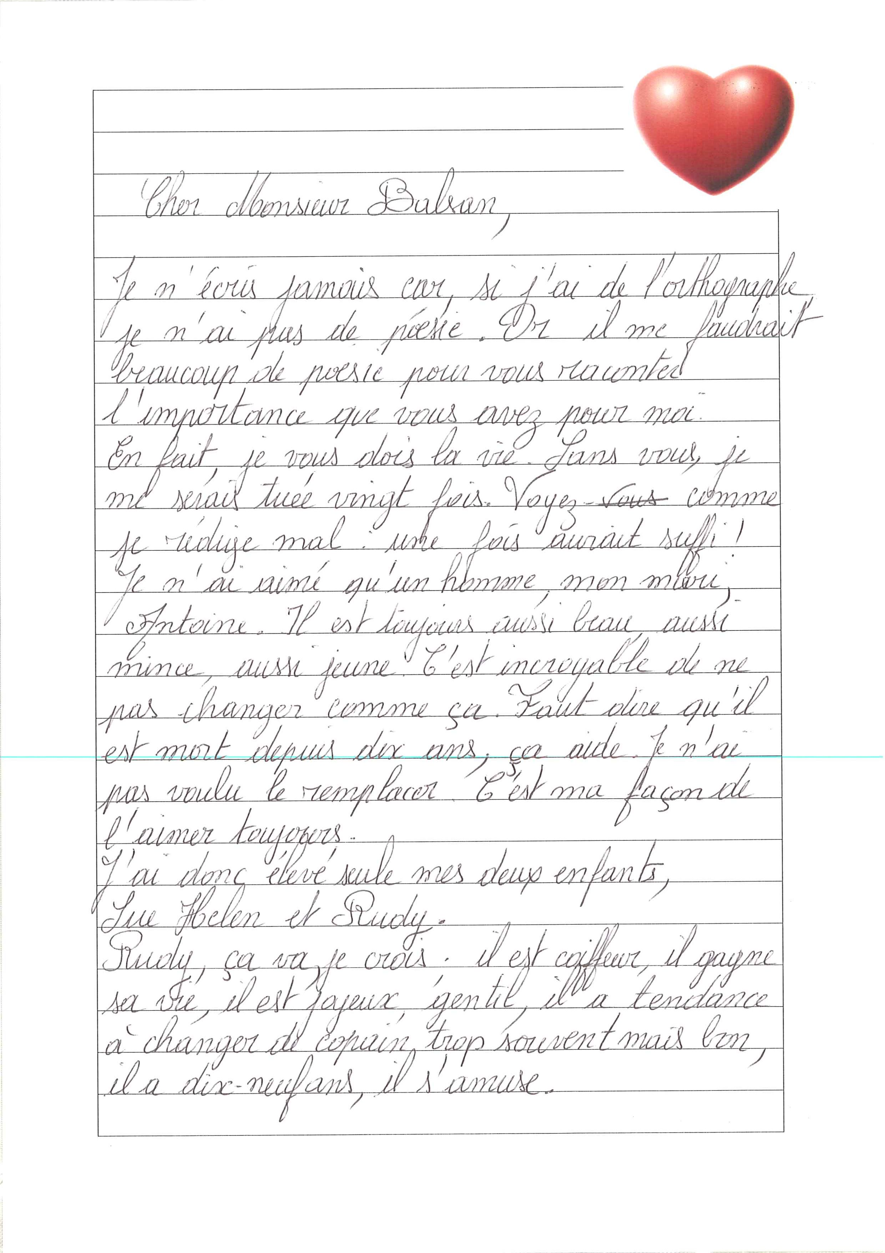
LETTRE D’ODETTE
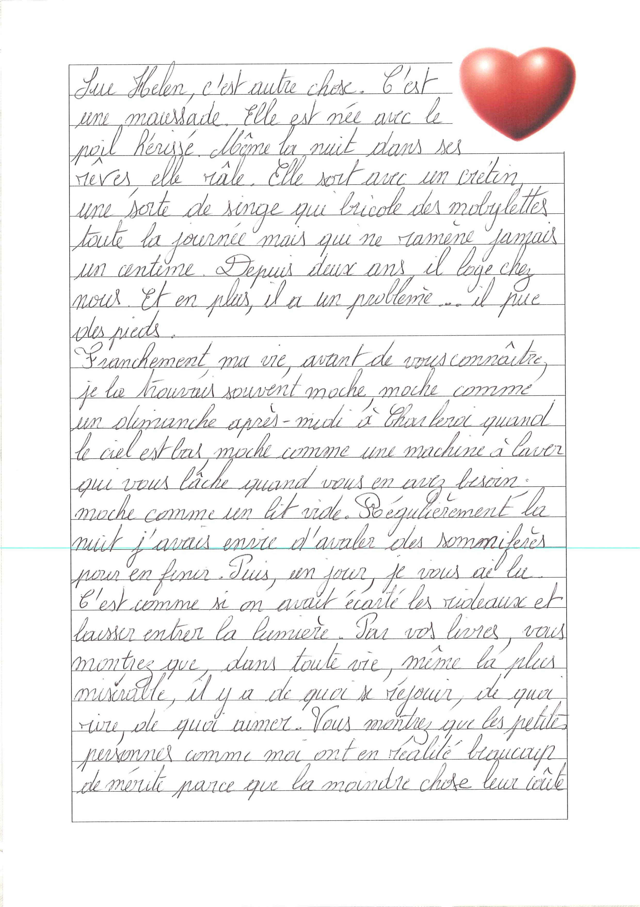
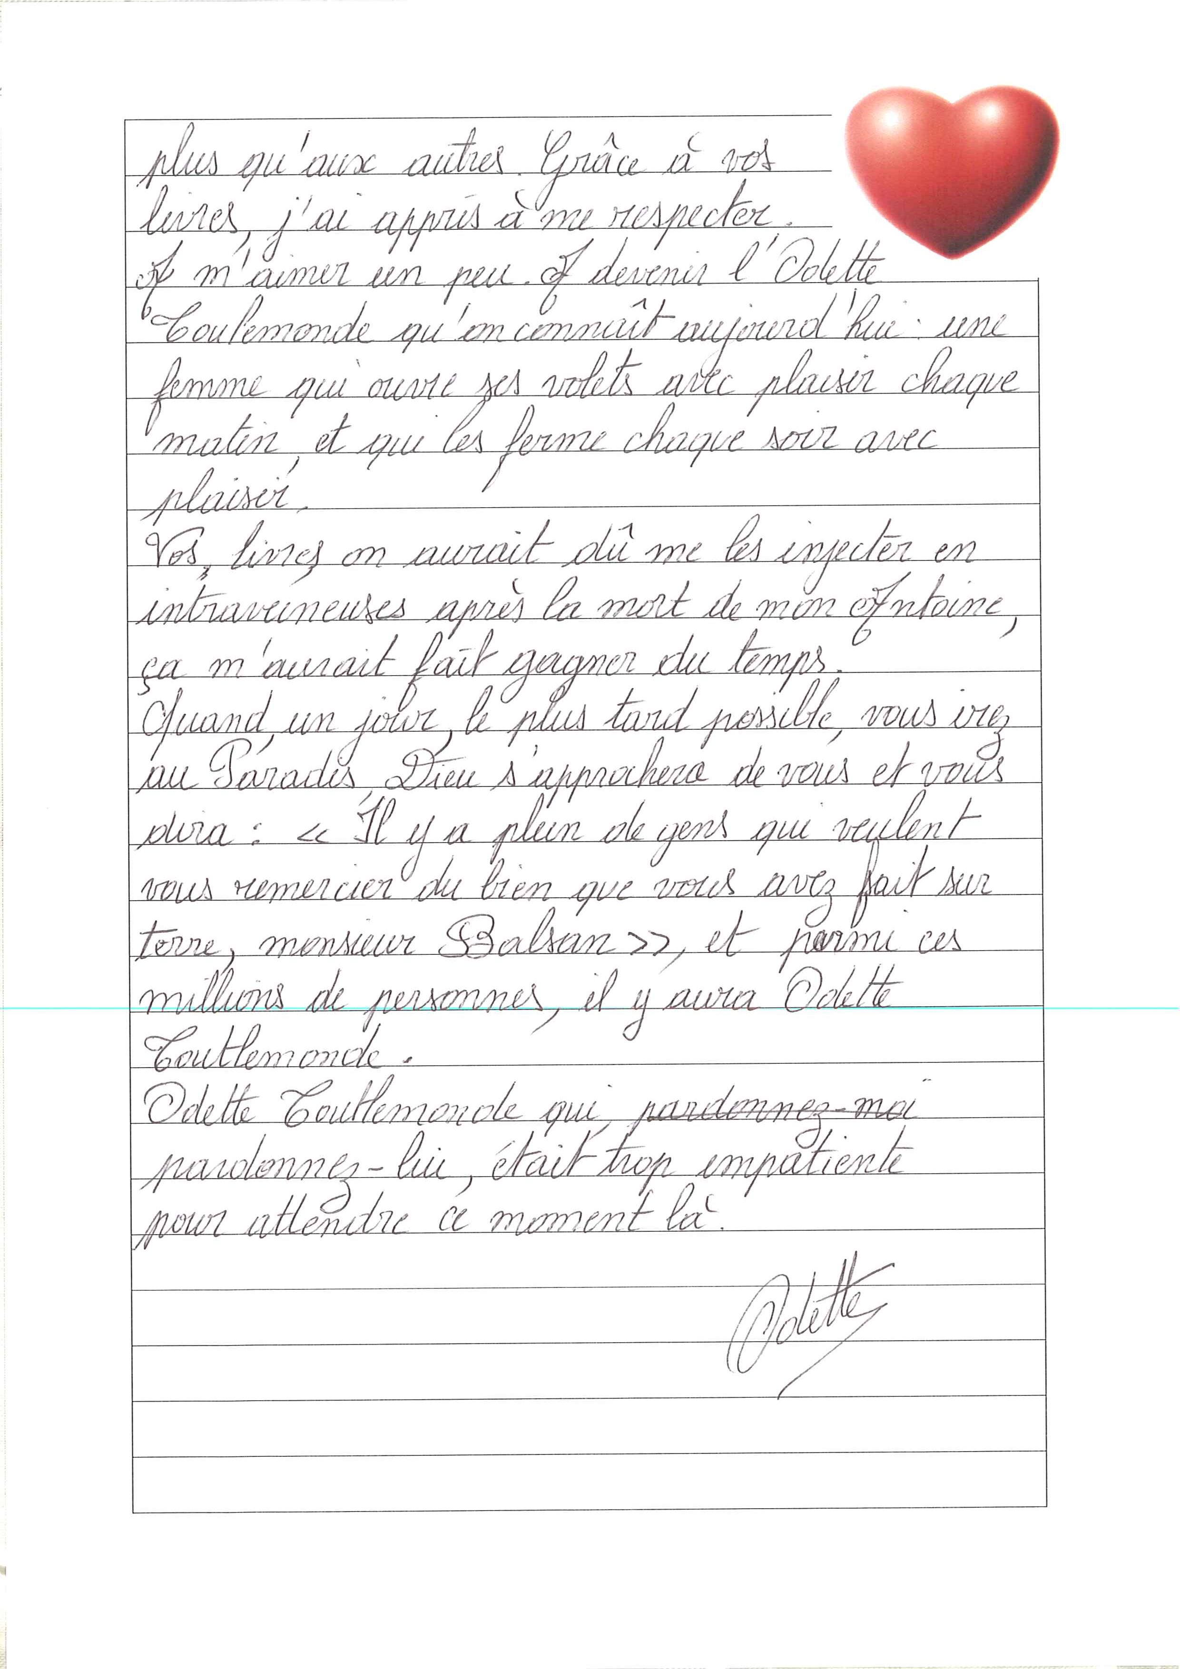
CARTE D’IDENTITÉ

CARTE D’IDENTITÉ DE ........................
Nom :
Prénom :
Âge :
Adresse :
Nationalité :
Profession :
Physique et caractère :

Autres :

